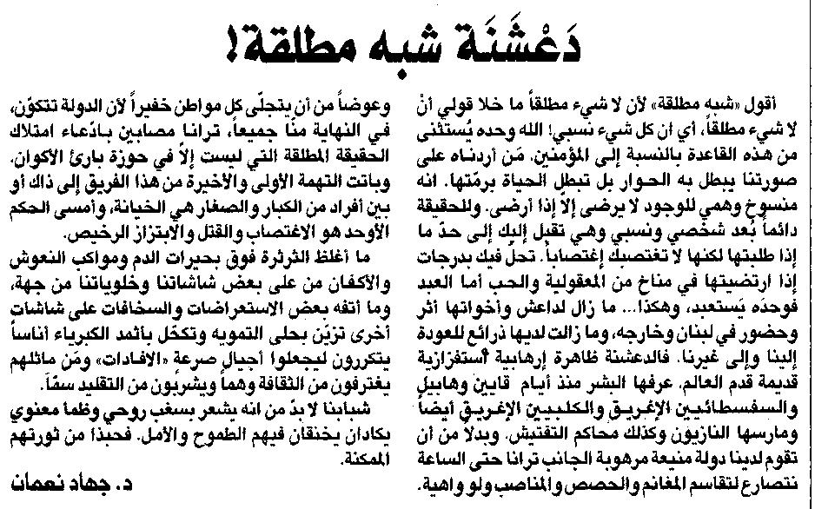

اللواء ـ الجمعة 27/2/2015

